#### **服务与支持**

服务内容：提供商品咨询问答，操作流程指导，系统的运行、维护等技术支持

服务形式：电话技术支持、电子邮件支持、现场支持及紧急服务、定期维护服务

服务时间：周一到周五：9：00-17：00

服务电话：18926569955

服务邮箱：jiangzheng@tydic.com

#### **使用指南**

1. 大数据平台软件定制开发服务内容（人工服务类）：针对大数据领域具有大量的业务需求，且业务需求都具有特殊的行业领域特征，但是缺乏相关大数据技术开发及保障支撑团队的政府及企业用户，提供一站式“数据采集、数据治理、数据开发、数据加工、智能调度、数据安全、挖掘建模、数据分析、数据可视化、数据资产”等行业领域专业定制开发人工服务，研发全流程支持，让用户操作更加便捷，多团队协作开发，提升工作效率，同时数据开发过程规范化管理，数据资产得到有效管理和使用。
2. 具体提供的定制开发功能请参考以下功能清单：

**大数据平台软件定制开发服务产品功能清单**

|  |  |  |
| --- | --- | --- |
| **产品** | **模块** | **功能** |
| 大数据平台软件定制开发服务 | 数据采集 | 实时采集 |
| 离线采集 |
| 数据治理 | 数据地图 |
| 智能检索 |
| 质量监控 |
| 元数据管理 |
| 数据开发 | 实时开发 |
| 离线开发 |
| 辅助开发 |
| 智能调度 | ETL调度 |
| 运营监控 |
| 数据安全 | 安全网关 |
| 挖掘建模 | 机器学习 |
| 深度学习 |
| 隐私计算 |
| 数据分析 | 可视化大屏 |
| 分析工具 |
| 数据服务 |
| 数据资产 | 资产确权 |
| 资产定价 |
| 资产评估 |
| 资产入表 |

1. 服务流程：

大数据平台软件定制开发服务流程（人工服务类）如下图所示：

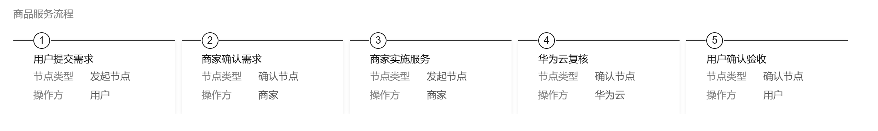

1. 天源迪科项目过程定义_【实施项目-软件综合类】

